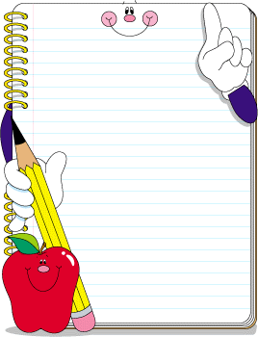

يب
Al Ain English Speaking School

‘Achieving Excellence’

قسم الدراسات الاجتماعية

طلاب الصف الرابع الأعزاء :

نحيطكم علماً بأنه سيتم عقد امتحان الدراسات الاجتماعية منتصف الفصل الدراسي الثاني خلال الأسبوع من 11 إلى 15 فبراير في بعض المعلومات والمهارات كما هو موضح في الجدول التالي وسيتم اختبار كل صف على حده تبعاً للجدول الزمني للحصص كما هو موضح أدناه :

كتاب الاجتماعيات الجزء الأول:

- الجبال ص 38 إلى 41
- السهول الساحلية و الداخلية . ص 42 إلى 47

ملحوظة : الرجاء الانتباه لبعض التغيرات التي حدثت على جدول الحصص فيما يخص بعض الصفوف.

الصفوف |  |  |  |  |  | اليوم و التاريخ
 | 4 T | 6 H | 4 P | 5AM | 5 D | الأحد  11 فبراير
 |  |  | 3 S | 4 SH | 3 C | الإثنين  12 فبراير
 | 4 S | 3 H | 2 BA | 5 B | 5 J | الثلاثاء  13 فبراير
 |  | 2 R | 2 D | 6 B | 6 M | الأربعاء  14 فبراير
 |  | 2 B | 3 L | 6 S | 2 P | الخميس  15 فبراير

مع أطيب الأمنيات بالنجاح و التوفيق ،،،

